关于《混合课程设计与建设》课程的学习说明
一、课程筛选要求
《混合课程设计与建设》线上学习课程是在教学信息化和混合教学改革的背景下形成的。该门课程包括两部分内容：第一部分：认识和设计混合课程，包括8个微视频，9个作业；第二部分：建设混合课程，包括18个微视频，4个作业。鉴于课程知识量大，学习任务比较重，对参加学习的老师们在精力和时间上都有一定的要求，因此在前期课程筛选时，有一定的要求：
- 建议所选教师在进行混合教学设计学习前，至少在7.0及以上版本的平台中，完成过1门网络课程的建设；--原因：第二部分有课程建设作业，在有一定操作经验的基础上，能够更好地完成学习任务。
- 建议选取主动付出参与混合教改的教师；--原因：混合课改需要付出精力和时间，当前学校没有与之配套的政策文件的激励，需要老师们主动多付出一些心血。
- 建议所选教师都有独立的课程（这次培训不能团队共建一门课）；--原因：我们希望每一个参加培训的老师都能掌握基本的设计方法和操作，每位老师都需要独立完成作业，后期我们也会有跟踪支持！
- 建议教师设计的课程为最近学期开课的课程；--原因：教师设计的课程及时应用到新学期的教学，既有利于知识掌握，同时还能直接应用教学实践。否则，该课程的学习浪费精力还需求不到效果。
- 不鼓励新课（教师首次教授课程）教师直接参与混合教改；--原因：混合课程设计需要分解知识点，需要对课程的知识框架、结构重新梳理，如果对课程熟识程度不够，很容易使设计的课程无法满足教学的要求，甚至会出现问题。

二、学习时间要求：
10月13——21日
《混合课程的设计与建设》http://eol.umooc.com.cn/mobile/（学校老师学习使用）
演示学生用户名：wn001/wn123456
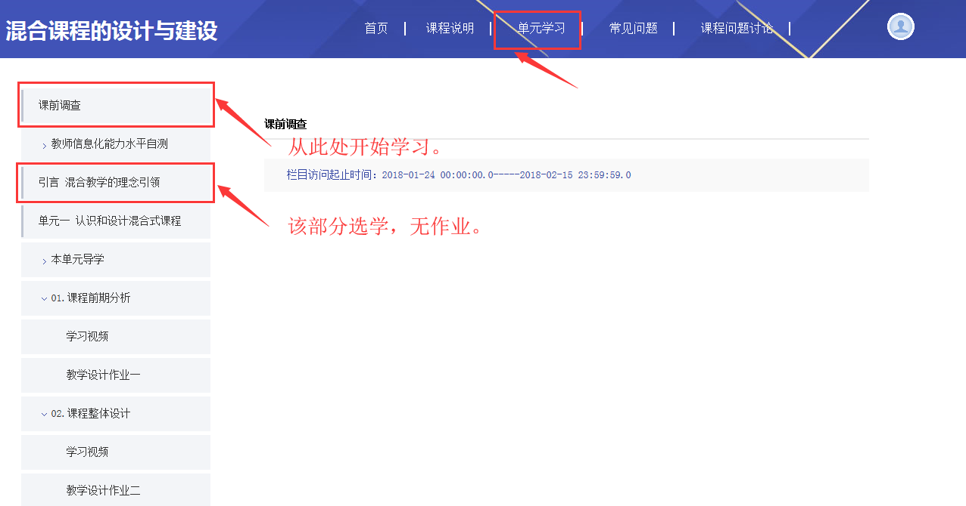

三、课程考核和时间要求：
（一）课程学习课时和内容：
课时：8学时
内容：（包括两部分）
第一部分：认识和设计混合课程，包括8个微视频
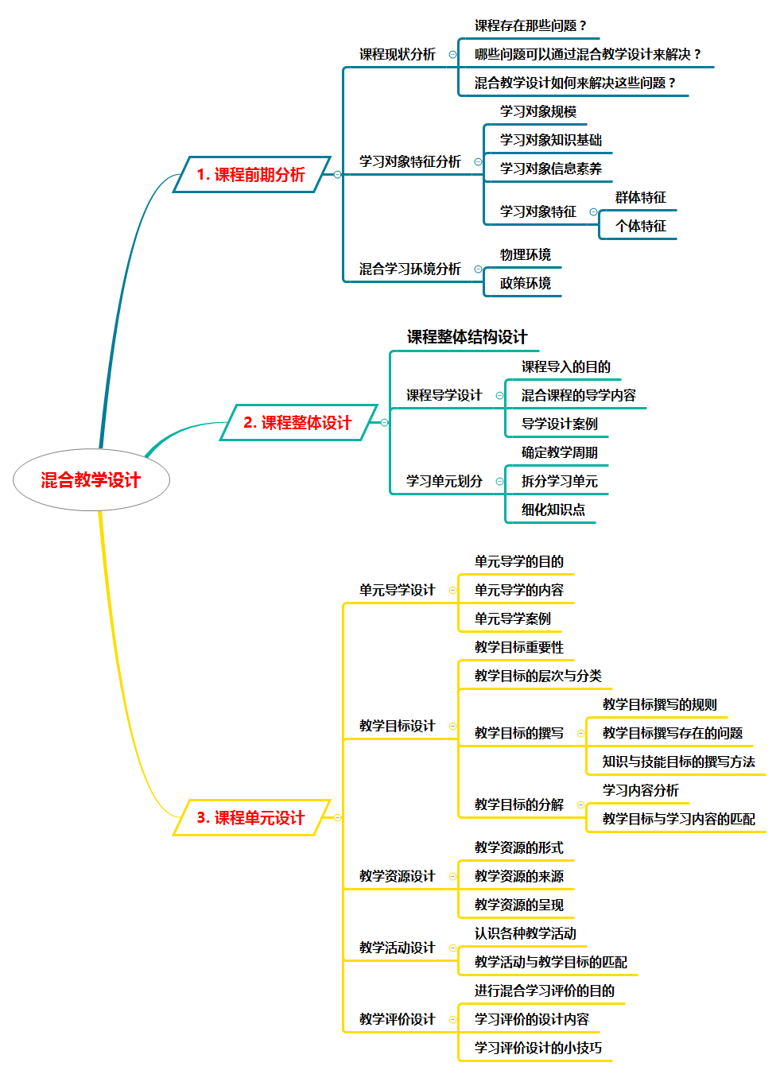
第二部分：建设混合课程，包括18个微视频
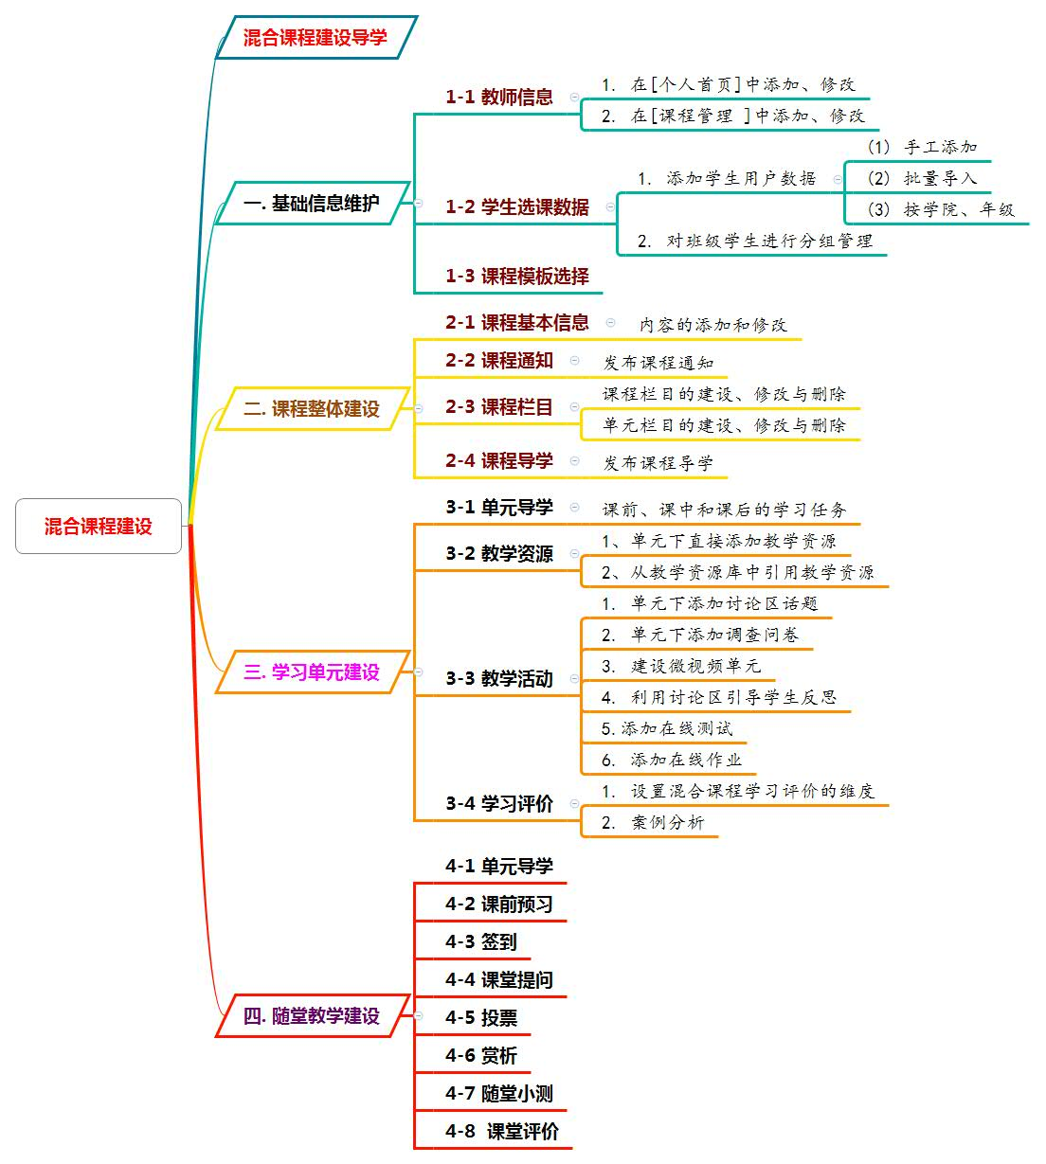
教师可以通过电脑或手机网页登录平台学习课程的相关内容。
（二）课程考核和时间要求：
课程考核任务如下：（合计100分）
1.参加教师信息化教学能力水平自测：5分，
考核标准：完成5分，未完成0分
2.单元一：认识和设计混合课程的9个作业：共56分，
（1）【混合课程设计作业1】至【混合课程设计作业8】，每个作业：2分，共16分
考核标准：是否完成任务并按时提交作业。
完成表格的填写得2分；按时提交的表格内容不完整（有缺项）得1分；未提交或未按时提交作业的0分。
（2）【混合课程设计单元作业】：40分
考核标准：是否完成任务并按时提交作业；内容填写是否规范、正确；
优秀：30-40分；良好：20-29分；一般：10-19分；较差：1-9分；未完成/未提交：0分
3.单元二建设混合课程的3个任务：共33分，
登录贵校“在线教育综合平台”，基于您此次培训申报的课程，完成如下任务：
（1）课程建设作业1：5分
考核标准：完成5分，未完成0分
（2）课程建设作业2：20分
考核标准：教师批阅，优秀16-20分，良好12-16分，不太好1-11，未完成0分
（3）课程建设作业3：8分
考核标准：教师批阅，优秀8分，良好5-7分，不太好1-4，未完成0分
4.参加在线学习与平台系统使用的效果调查：6分
考核标准：完成6分，未完成0分
（三）成绩合格说明：
如果您的成绩在70分以上，代表在线培训学习成绩合格。

希望每位老师能够独立完成作业，后期我们会持续跟踪和支持！

